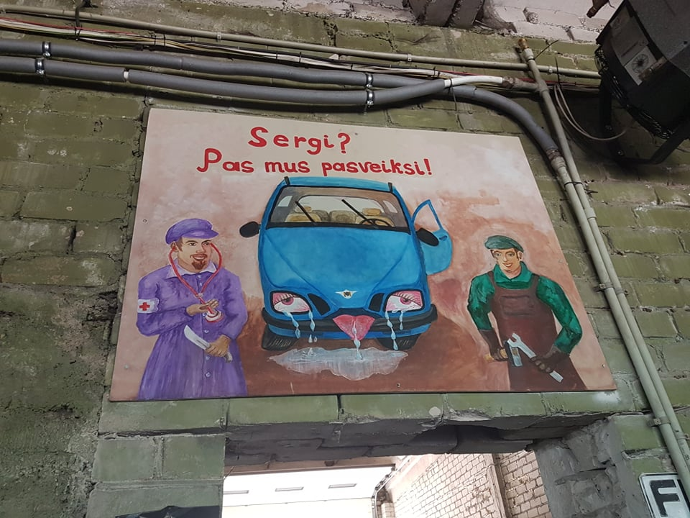
„Šok į tėvų klumpes“ ataskaita
Birželio 7 dieną Kelmės rajono Liolių pagrindinės mokyklos ir Maironių skyriaus mokiniai dalyvavo visuotinėje atvirų durų dienoje tėvų darbovietėse „Šok į tėvų klumpes“.
Šią dieną mokiniai lankėsi automobilių servise, miestelio bibliotekoje ir parduotuvėje.
Serviso vadovas papasakojo apie mechaniko darbą, parodė darbo įrankius, atsakė į visus mokinių klausimus, akcentavo mokslo svarbą. Bibliotekininkė pristatė bibliotekininko profesiją, aptarė tolesnes karjeros galimybes, teigė, kad šis darbas tinka tiems, kas mėgsta skaityti knygas ir bendrauti su žmonėmis. Parduotuvėje mokiniai susipažino su pardavėjos darbo specifika, domėjosi, kaip dirbti kasos aparatu, stebėjo pardavėjos ir klientų bendravimą.
„Šok į tėvų klumpes“ dalyviai turiningai praleido laiką, įgijo žinių, kurios reikalingos renkantis savo gyvenimo kelią.

Kelmės rajono
Liolių pagrindinė mokykla

